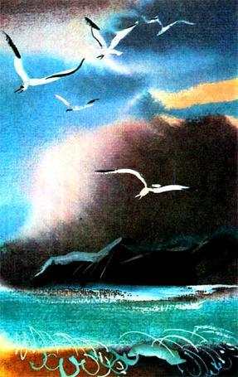
Это случилось на Байкале в одну глубокую холодную осень, после сильного урагана, когда все птицы давно уже улетели на юг.Проснулся на зорьке старый рыбак Шоно от странного крика чайки, никогда не слыхал он такого громкого, такого тоскливого крика. Выскочил он из юрты и увидел в небе огромную и диковинную чайку, такой он раньше не видывал.
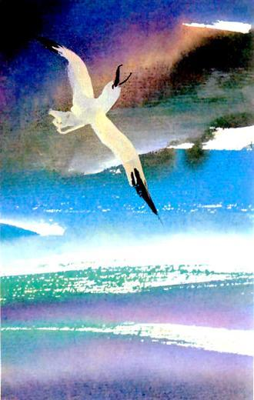
Необычных размеров чайку занесло на Байкал свирепым осенним ураганом. И она с первого же дня сильно затосковала по родному Ледовитому океану, потому что была полярной чайкой и никогда не покидала севера. Такие чайки все времена года проводят на своей родине и на юг не улетают.Где Шоно было понять, что птицу постигло большое горе. И он заспешил поскорее уйти домой.
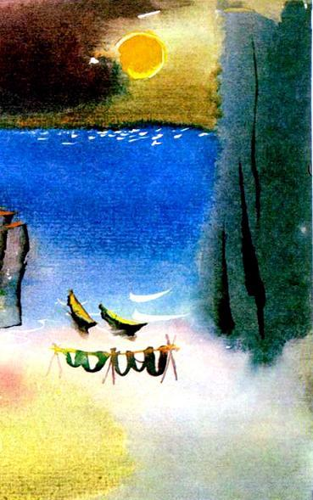
В скором времени об этой необыкновенной чайке, что наводила на всех щемящую тоску свои ми криками, узнали не только рыбаки Славного моря, но и охотники прибайкальской тайги и гор. И прозвали ее за необыкновенную величину Чайкой-Необычайкой.А шаманы поспешили объявить, что злополучная птица — это нечистая сила, жестокосердная вещунья грядущих бед и несчастий.
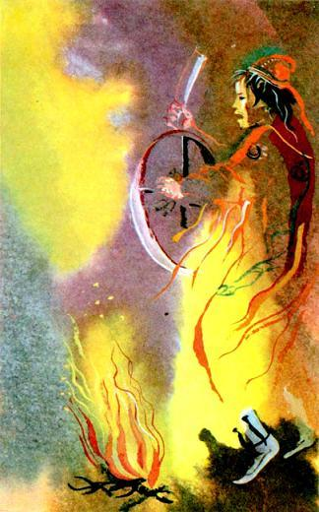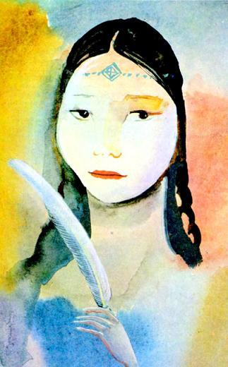
Несмотря на то что на море, богатом рыбой, было просторно и привольно, Чайке грезились огненно-радужные всполохи далекого северного сияния, полярный глухой снегопад, завывание пурги, лай и бег голубых песцов, могучий прибой студеных волн океана и грозное шуршание блуждающих ледяных гор.Всеми силами стремилась Чайка вернуться на свою родину. Но много дней бушевали свирепые северные ветры и отбрасывали ее за байкальские хребты. Но вот она собрала последние силы, еще раз поднялась в небо и полетела над пустынной бухтой. И так печально и надрывно кричала она, что старый Шоно не вытерпел, схватил ружье и выстрелил в Чайку.Упала она на прибрежный песок, залитая кровью, и замолкла.Подошел Шоно к убитой птице, а как поглядел на нее, так защемило сердце у него от жалости и боли. Заметил он в глазах Чайки чистые, как родниковая вода, слезы… На оболочках ее неподвижных глаз увидел он застывшие радужные всполохи холодного северного сияния… И понял тогда Шоно, какую непростительную сделал ошибку, что поверил шаманам и убил Чайку-Необычайку. Долго стоял он над ней, жалея ее и не зная, что делать дальше.И тут вспомнил он, что есть на берегу Байкала такое место, откуда бьют чудесные горячие целебные ключи. А поднимаются они из глубин земли по ходам, которые, как утверждают старые люди, соединяют Байкал с Ледовитым океаном, под землей вода и нагревается. Может, вода родного океана оживит Чайку.Сел Шоно в лодку, взял с собой Чайку и поплыл через залив к заветному месту. Зачерпнул он деревянной чашкой воды и окатил ею мертвую птицу. Вода и впрямь оказалась живой: затянулась глубокая рана, зашевелилась, встрепенулась вдруг Чайка. Взмахнула она крыльями и взлетела сильной, стремительной, гордой. С торжествующим криком поднялась в поднебесье и полетела на север. И, преодолев встречный ветер, вскоре скрылась из виду. А Шоно, проводив ее взглядом, счастливо заулыбался, и на душе у него стало легко и радостно.

